

FACULDADE DE TECNOLOGIA SENAI DE

DESENVOLVIMENTO GERENCIAL - FATESG  
CURSO SUPERIOR DE TECNOLOGIA EM ANÁLISE E DESENVOLVIMENTO DE SISTEMAS

Eder Roger Souza

Gleuvanir Alves Albino

Kairo de Jesus Silva

**Container de Resíduos**

Professor-Orientador: Me. Eugênio Júlio Messala Cândido Carvalho

GOIÂNIA

2012

**PREFÁCIO**

Não preenchido.

**SUMÁRIO**

LISTA DE FIGURAS 7

LISTA DE TABELAS 8

INTRODUÇÃO 9

1.1 - FINALIDADE 9

1.2 - ESCOPO 9

1.3 - DEFINIÇÃO, ACRÔNIMO E ABREVIATURAS 9

1.4 - REFERÊNCIAS 9

1.5 - DETALHES DO SISTEMA 9

CAPÍTULO II 11

ESCOPO DO PROJETO 11

2.1 - Situação Atual 11

2.2 - Objetivos Gerais 11

2.3 - Objetivos Específicos 12

2.4 - Não Objetivos 12

2.5 - Descrição do Projeto 12

CAPÍTULO III 14

ESPECIFICAÇÃO DE REQUISITOS 14

3.1 - Especificação dos Requisitos 14

ERaF.001 14

ERaF.002 14

ERaF.003 14

ERaF.004 14

ERaF.005 15

ERaF.006 15

ERaF.007 15

ERaF.008 15

ERaF.009 16

ERaF.010 16

ERfF.011 16

ERaN.001 16

ERaN.002 17

ERaN.003 17

ERaN.004 17

ERaN.005 17

ERaN.006 18

CAPÍTULO IV 19

DESCRIÇÃO DOS CASOS DE USO E ATORES 19

4.1 - Use Cases 19

4.2 - Descrição dos Atores 19

4.2.1 – Usuário/Indústria 19

4.2.2 – Administrador 20

4.3 - Diagrama Geral de *Use Cases* 20

4.4 - Detalhamento das Use Cases 20

4.4.1 - Use Case Manter Categoria do Resíduo 20

4.4.2 - Use Case Manter Resíduo 21

4.4.3 - Use Case Manter Usuário 22

4.4.4 - Use Case Manter Indústria 23

4.4.5 - Use Case Manter Oferta e Procura 23

CAPÍTULO V 25

INTERFACE 25

5.1 Interface Login de Usuário 25

5.2 Interface Cadastro Inicial Usuários 26

5.3 Interface Cadastros 27

5.4 Interface Cadastro de Categoria de Resíduo 28

5.5 Interface Cadastro de Resíduos 29

5.6 Interface Cadastro de Usuários 30

5.7 Interface Cadastro de Oferta/Procura 31

5.8 Interface Consultas 32

5.9 Interface Consulta Categoria Resíduos 33

5.10 Interface Consulta de Resíduos 34

5.11 Interface Consulta de Usuários 35

5.12 Interface Consulta de Ofertas e Procuras 36

CAPÍTULO VI 38

PERSISTÊNCIA DE DADOS 38

6.1 – DER (Diagrama entidade-relacionamento) 38

6.2 – Modelo Físico 39

CAPÍTULO VII 40

CLASSE DE ANÁLISE 40

7.1 - Classes de AnáliseManter categoria do resíduo 40

7.1.1 - Diagrama de Classes de Análise - Manter categoria do resíduo 40

7.2 - Classes de AnáliseManter resíduo 40

7.2.1 - Diagrama de Classes de Análise 41

7.3 - Classes de AnáliseManter usuário 41

7.3.1 - Diagrama de Classes de Análise 42

7.4 - Classes de AnáliseManter indústria 42

7.4.1- Diagrama de Classes de Análise 43

7.5 - Classes de AnáliseManter oferta e procura 43

7.5.1- Diagrama de Classes de Análise 44

7.6 - Classes de AnáliseEfetuar Login 44

7.6.1- Diagrama de Classes de Análise 45

CAPÍTULO VIII 46

CAMADAS E PACOTES 46

8.1 - Diagrama de Pacotes 46

8.1.1 - Pacote Client 46

8.1.2 - Pacote Páginas Web 47

8.1.3- Pacote Controle 47

8.1.4- Pacote EJB 47

8.1.5- Pacote Modelo 48

8.1.5- Pacote Modelo 48

CAPÍTULO IX 49

COMPORTAMENTO DINÂMICO 49

9.1 - Diagramas de Sequência da *Use Case* Manter Categoria do Resíduo 49

9.1.1 - categoria_residuo 49

9.2 - Diagramas de Sequência da *Use Case* Manter Oferta e Procura 50

9.2.1 - oferta_e_procura 50

9.3 - Diagramas de Sequência da *Use Case* Manter Resíduo 50

9.3.1 - residuo 50

9.4 - Diagramas de Sequência da *Use Case* Manter Usuário 51

9.4.1 – usuario 51

9.5 - Diagramas de Sequência da *Use Case* Manter Indústria 51

9.5.1 – industria 51

CAPÍTULO X 52

COMPORTAMENTO ESTÁTICO 52

11.1 - Diagramas de Classe Projeto Container de Resíduos 52

CONCLUSÃO 53

BIBLIOGRAFIA 54

# LISTA DE FIGURAS

Figura 1 – Diagrama Geral de *Use Cases* 21

Figura 2 – Interface 1: Login de usuário 26

Figura 3 – Interface 2: Cadastro de Pessoas e Indústrias 27

Figura 4 – Interface 3: Cadastros 28

Figura 5 – Interface 4: Cadastro de Categoria de Resíduo 29

Figura 6 – Interface 5: Cadastro de Resíduos 30

Figura 7 – Interface 6: Cadastro de Usuários 31

Figura 8 – Interface 7: Cadastro de Oferta/Procura 32

Figura 9 – Interface 8: Consultas 33

Figura 10 – Interface 9: Consulta Categoria Resíduos 34

Figura 11 – Interface 10: Consulta de Resíduos 35

Figura 12 – Interface 11: Consulta de Usuários 36

Figura 13 – Interface 12: Consulta de Ofertas e Procuras 37

Figura 14 – DER (Diagrama entidade-relacionamento) 39

Figura 15 – Modelo Físico 40

Figura 16 – Diagrama de Classe de Análise - Manter categoria do resíduo 41

Figura 17 – Diagrama de Classe de Análise - Manter resíduo 42

Figura 18 – Diagrama de Classe de Análise – Manter Usuário 43

Figura 19 – Diagrama de Classe de Análise – Manter indústria 44

Figura 20 – Diagrama de Classe de Análise – Manter oferta/procura 45

Figura 21 – Diagrama de Classe de Análise – Efetuar Login 46

Figura 22 – Diagrama de Pacotes – visão geral 47

Figura 23 – Diagrama de Pacotes – Pacote client 48

Figura 24 – Diagrama de Pacotes – Pacote paginas web 48

Figura 25 – Diagrama de Pacotes – Pacote controle 48

Figura 26 – Diagrama de Pacotes – Pacote EJB 49

Figura 27 – Diagrama de Pacotes – Pacote modelo 49

Figura 28 – Diagrama de Pacotes – Pacote persistencia 49

Figura 29 – Diagrama de Sequencia – categoria_residuo 50

Figura 30 – Diagrama de Sequência – oferta_e_procura 51

Figura 31 – Diagrama de Sequência – residuo 51

Figura 32 – Diagrama de Sequência – usuario 52

Figura 33 – Diagrama de Sequência – industria 52

Figura 34 – Comportamento Estático - Diagrama de classes 53

# LISTA DE TABELAS

Tabela 1- Glossário 9

Tabela 2 – Tabela de Especificação de Requisito: ERaF.001 14

Tabela 3 – Tabela de Especificação de Requisito: ERaF.002 14

Tabela 4 – Tabela de Especificação de Requisito: ERaF.003 14

Tabela 5 – Tabela de Especificação de Requisito: ERaF.004 14

Tabela 6 – Tabela de Especificação de Requisito: ERaF.005 15

Tabela 7 – Tabela de Especificação de Requisito: ERaF.006 15

Tabela 8 – Tabela de Especificação de Requisito: ERaF.007 15

Tabela 9 – Tabela de Especificação de Requisito: ERaF.008 15

Tabela 10 – Tabela de Especificação de Requisito: ERaF.009 16

Tabela 11 – Tabela de Especificação de Requisito: ERaF.010 16

Tabela 12 – Tabela de Especificação de Requisito: ERfF.011 16

Tabela 13 – Tabela de Especificação de Requisito: ERaN.001 16

Tabela 14 – Tabela de Especificação de Requisito: ERaN.002 17

Tabela 15 – Tabela de Especificação de Requisito: ERaN.003 17

Tabela 16 – Tabela de Especificação de Requisito: ERaN.004 17

Tabela 17 – Tabela de Especificação de Requisito: ERaN.005 17

Tabela 18 – Tabela de Especificação de Requisito: ERaN.006 18

Tabela 19 – Caso de uso: Manter Categoria do resíduo 21

Tabela 20 – Caso de uso: Manter Resíduo 21

Tabela 21 – Caso de uso: Manter Usuário 22

Tabela 22 – Caso de uso: Manter Indústria 23

Tabela 23 – Caso de uso: Manter Oferta e Procura 23

# INTRODUÇÃO

Não preenchido

## 1.1 - FINALIDADE

Não preenchido

## 1.2 - ESCOPO

Não preenchido

## 1.3 - DEFINIÇÃO, ACRÔNIMO E ABREVIATURAS

Não preenchido

Tabela 1- Glossário

|  |  |  |  |  |
| --- | --- | --- | --- | --- |
| **DEFINIÇÕES (GLOSSÁRIO)** | | | | |
| **TERMO** | **DEFINIÇÃO E INFORMAÇÃO** | **FORMATO** | **REGRAS DE VALIDAÇÃO** | **SINÔNIMO** |
|  |  |  |  |  |
|  |  |  |  |  |
|  |  |  |  |  |
|  |  |  |  |  |

## 1.4 - REFERÊNCIAS

Não preenchido

## 1.5 - DETALHES DO SISTEMA

Não Preenchido

# CAPÍTULO II

# ESCOPO DO PROJETO

## 2.1 - Situação Atual

Atualmente nos deparamos com um grave problema ambiental, que é o descarte inadequado de resíduos no meio ambiente. O descarte inadequado de resíduos contribui para a degradação do meio ambiente e possível dano financeiro, já que para algumas indústrias ou até mesmo pessoas como artesões, utilizam estes resíduos como matéria prima em seus produtos. Através de uma pesquisa, observou-se que não a um meio de descartar esses resíduos de maneira adequada e também gerando lucros. Oferecer um sistema que possibilite o encontro entre o comprador e o vendedor de resíduos é o objetivo deste sistema, para que se possa atingir o objetivo maior que é dar uso a esses resíduos, que antes não se tinha um destino adequado.

## 2.2 - Objetivos Gerais

O principal objetivo deste projeto é criar um meio que facilite o encontro entre empresas, indústrias ou até mesmo pessoas interessadas em comprar ou vender resíduos industriais. Com isso, podemos observar um leque de possibilidades. A primeira delas, e que, frequentemente vemos em jornais, revistas e em outros meio de telecomunicação, a quantidade exacerbada de resíduos que são descartadas de forma inadequada no meio ambiente.

Outro ponto importante a ser colocado, é que estes resíduos que são descartados, muitas das vezes são de suma importância para algumas pessoas e indústrias. Observemos a seguinte situação: Uma borracharia possui uma grande quantidade de pneus velhos e o dono da borracharia, não sabe onde e como descartar estes pneus de forma adequada. Ao mesmo tempo um fazendeiro necessita construir uma represa em sua propriedade, e ele foi orientado por um engenheiro que existe a possibilidade de se construir esta represa de uma forma mais barata utilizando pneus velhos, mas este fazendeiro não sabe onde encontrar esta matéria prima, ou seja, pneus velhos.

Sendo assim, atingindo o objetivo supracitado, haverá uma contribuição com o meio ambiente no descarte adequado de resíduos, e também em um ganho financeiro, já que na situação mencionada, os pneus que antes eram descartados sem lucro algum, poderão ser vendidos para algum interessado.

## 2.3 - Objetivos Específicos

* Desenvolver uma ferramenta que possibilite a troca de informações entre um usuário que está ofertando um resíduo e um usuário que está buscando determinado resíduo.
* Desenvolver todo o manual para facilitar o uso da ferramenta.
* Desenvolver a ferramenta em um ambiente independente de sistema operacional.
* Desenvolver a ferramenta direcionada para web browser de dispositivos móveis.

## 2.4 - Não Objetivos

* A ferramenta não será desenvolvida para desktop.
* A ferramenta não funcionara como ferramentas de e-commerce.
* A ferramenta não disponibilizara um meio de compra e venda de resíduos.

## 2.5 - Descrição do Projeto

Para que este projeto tenha sucesso, de início iremos especificar todos os requisitos necessários para o desenvolvimento da ferramenta, isso para que fique bem claro tudo que é necessário para a ferramenta funcionar de forma adequada.

Logo após a descrição dos requisitos, serão elaborados os casos de uso da ferramenta, além dos diagramas de use cases, nesta fase também é feita a descrição das use cases.

Será elaborada a interface do projeto, protótipos de baixa fidelidade serão construídos. Esses protótipos são desenhos das janelas da ferramenta e elas demonstram de forma estática a forma como o usuário ira se interagir com sistema.

Para a persistência dos dados, será elaborado o modelo conceitual do banco de dados, este modelo é apresentado em um alto nível de abstração e não leva em conta o banco de dados em sim, mas a forma como as estruturas serão criadas para armazenar os dados. Com o modelo conceitual definidos, será criado o modelo relacional. Este modelo tem como finalidade representar a forma como os dados serão persistidos, ele mostra como estão estruturas das tabelas e as relações entre cada uma delas.

Toda a modelagem do sistema será desenvolvida, esta modelagem será implementada seguindo o padrão UML. Sendo assim, serão elaboradas as classes de análise que representam o modelo conceitual das classes, ou seja, suas responsabilidades e comportamentos. Também será descrita as camadas de pacotes onde é mostrado o relacionamento entre eles e explicando o funcionamento de cada um. Serão elaborados os diagramas de classe que representam o comportamento estático entras as classes e também os diagramas de sequência, que representam o comportamento de forma dinâmica entre as classes.

Com estas atividades findadas, se dará início ao desenvolvimento da ferramenta, ou seja, do sistema, onde serão aplicadas todas as informações acima descritas e colocá-las em prática. A ferramenta será desenvolvida no modelo web. E para o seu desenvolvimento serão utilizadas ferramentas de software livre.

Estas são as atividades a serem desenvolvidas para que o projeto venha a ter sucesso. Estas atividades são baseadas no modelo cascata, modelo sequencial de desenvolvimento de software.

# CAPÍTULO III

# ESPECIFICAÇÃO DE REQUISITOS

## 3.1 - Especificação dos Requisitos

### ERaF.001

Tabela 2 – Tabela de Especificação de Requisito: ERaF.001

|  |  |  |  |
| --- | --- | --- | --- |
| **ERAF001** | *Cadastro de usuários* | | |
| **Descrição** | *O sistema deve possibilitar o cadastramento dos dados do usuário.* | | |
| **Descrição do risco** | | **Risco** | **Prioridade** |
| *Não se aplica* | | *-* | *Alta* |

### ERaF.002

Tabela 3 – Tabela de Especificação de Requisito: ERaF.002

|  |  |  |  |
| --- | --- | --- | --- |
| **ERAF002** | *Tela inicial (Home)* | | |
| **Descrição** | *O sistema deve possuir uma tela inicial com as instruções básicas para a sua utilização.* | | |
| **Descrição do risco** | | **Risco** | **Prioridade** |
| *Não se aplica* | | *-* | *Alta* |

### ERaF.003

Tabela 4 – Tabela de Especificação de Requisito: ERaF.003

|  |  |  |  |
| --- | --- | --- | --- |
| **ERAF003** | *Cadastro de categoria de resíduo* | | |
| **Descrição** | *O sistema deve possibilitar o cadastramento de categoria de resíduo.* | | |
| **Descrição do risco** | | **Risco** | **Prioridade** |
| *Não se aplica* | | *-* | *Alta* |

### ERaF.004

Tabela 5 – Tabela de Especificação de Requisito: ERaF.004

|  |  |  |  |
| --- | --- | --- | --- |
| **ERAF004** | *Cadastro de resíduo* | | |
| **Descrição** | *O sistema deve possibilitar o cadastramento de resíduo.* | | |
| **Descrição do risco** | | **Risco** | **Prioridade** |
| *Não se aplica* | | *-* | *Alta* |

### ERaF.005

Tabela 6 – Tabela de Especificação de Requisito: ERaF.005

|  |  |  |  |
| --- | --- | --- | --- |
| **ERAF005** | *Cadastro de oferta ou procura* | | |
| **Descrição** | *O sistema deve possibilitar o cadastramento de ofertas ou procuras para um resíduo.* | | |
| **Descrição do risco** | | **Risco** | **Prioridade** |
| *Não se aplica* | | *-* | *Alta* |

### ERaF.006

Tabela 7 – Tabela de Especificação de Requisito: ERaF.006

|  |  |  |  |
| --- | --- | --- | --- |
| **ERAF006** | *Consulta de usuários* | | |
| **Descrição** | *O sistema deve possibilitar consulta a usuários.* | | |
| **Descrição do risco** | | **Risco** | **Prioridade** |
| *Não se aplica* | | *-* | *Alta* |

### ERaF.007

Tabela 8 – Tabela de Especificação de Requisito: ERaF.007

|  |  |  |  |
| --- | --- | --- | --- |
| **ERAF007** | *Consulta de categorias de resíduos* | | |
| **Descrição** | *O sistema deve possibilitar consulta a categorias de resíduos.* | | |
| **Descrição do risco** | | **Risco** | **Prioridade** |
| *Não se aplica* | | *-* | *Alta* |

### ERaF.008

Tabela 9 – Tabela de Especificação de Requisito: ERaF.008

|  |  |  |  |
| --- | --- | --- | --- |
| **ERAF008** | *Consulta de resíduos* | | |
| **Descrição** | *O sistema deve possibilitar consulta a resíduos.* | | |
| **Descrição do risco** | | **Risco** | **Prioridade** |
| *Não se aplica* | | *-* | *Alta* |

### ERaF.009

Tabela 10 – Tabela de Especificação de Requisito: ERaF.009

|  |  |  |  |
| --- | --- | --- | --- |
| **ERAF009** | *Consulta de ofertas ou procuras* | | |
| **Descrição** | *O sistema deve possibilitar consulta à ofertas ou procuras.* | | |
| **Descrição do risco** | | **Risco** | **Prioridade** |
| *Não se aplica* | | *-* | *Alta* |

### ERaF.010

Tabela 11 – Tabela de Especificação de Requisito: ERaF.010

|  |  |  |  |
| --- | --- | --- | --- |
| **ERAF010** | *Logout* | | |
| **Descrição** | *O sistema deve ser capaz de efetuar logout do usuário logado.* | | |
| **Descrição do risco** | | **Risco** | **Prioridade** |
| *Não se aplica* | | *-* | *Alta* |

### ERfF.011

Tabela 12 – Tabela de Especificação de Requisito: ERfF.011

|  |  |  |  |
| --- | --- | --- | --- |
| **ERFF011** | *Alerta de Interesse* | | |
| **Descrição** | *O sistema deverá ser capaz de localizar ofertas e procuras correspondentes e alertar os usuários, afim de agilizar o encontro entre ofertante e comprador.* | | |
| **Descrição do risco** | | **Risco** | **Prioridade** |
| *Não se aplica* | | *-* | *Média* |

### ERaN.001

Tabela 13 – Tabela de Especificação de Requisito: ERaN.001

|  |  |  |  |
| --- | --- | --- | --- |
| **ERAN001** | *Usabilidade (Mobile)* | | |
| **Descrição** | *O sistema deve ser usual nos seguintes sistemas operacionais de smartphones: Ios v5, Android v4.03, Windows Phone v7.5, BlackBerry v7.* | | |
| **Descrição do risco** | | **Risco** | **Prioridade** |
| *Não se aplica* | | *-* | *Alta* |

### ERaN.002

Tabela 14 – Tabela de Especificação de Requisito: ERaN.002

|  |  |  |  |
| --- | --- | --- | --- |
| **ERAN002** | *Usabilidade (Desktop)* | | |
| **Descrição** | *O sistema deve ser usual nos seguintes navegadores de internet: Chrome v21 e Safari v5.* | | |
| **Descrição do risco** | | **Risco** | **Prioridade** |
| *Não se aplica* | | *-* | *Alta* |

### ERaN.003

Tabela 15 – Tabela de Especificação de Requisito: ERaN.003

|  |  |  |  |
| --- | --- | --- | --- |
| **ERAN003** | *Banco de Dados* | | |
| **Descrição** | *Deverá ser usado o SGBD PostgreSQL 9.1* | | |
| **Descrição do risco** | | **Risco** | **Prioridade** |
| *Não se aplica* | | *-* | *Média* |

### ERaN.004

Tabela 16 – Tabela de Especificação de Requisito: ERaN.004

|  |  |  |  |
| --- | --- | --- | --- |
| **ERAN004** | *Linguagem do Sistema* | | |
| **Descrição** | *Deverá ser desenvolvido na linguagem JAVA.* | | |
| **Descrição do risco** | | **Risco** | **Prioridade** |
| *Não se aplica* | | *-* | *Alta* |

### ERaN.005

Tabela 17 – Tabela de Especificação de Requisito: ERaN.005

|  |  |  |  |
| --- | --- | --- | --- |
| **ERAN005** | *Tipo de programação* | | |
| **Descrição** | *Deverá ser desenvolvido utilizando programação orientada a objetos.* | | |
| **Descrição do risco** | | **Risco** | **Prioridade** |
| *Não se aplica* | | *-* | *Alta* |

### ERaN.006

Tabela 18 – Tabela de Especificação de Requisito: ERaN.006

|  |  |  |  |
| --- | --- | --- | --- |
| **ERAN006** | *Tempo de resposta do Sistema* | | |
| **Descrição** | *O tempo de resposta mínimo é de 50 segundos para qualquer operação realizada no sistema.* | | |
| **Descrição do risco** | | **Risco** | **Prioridade** |
| *Não se aplica* | | *-* | *Alta* |

Legenda:

**ER:** especificação de requisito.

**f** | **a**: futuro ou atual.

**F** | **D** | **I** | **N**: Funcional, Dados, Interface ou Não-funcional

**N**: numero sequencial do requisito

# CAPÍTULO IV

# DESCRIÇÃO DOS CASOS DE USO E ATORES

## 4.1 - Use Cases

Use Case Manter Usuário: Use Case responsável pelo registro de um usuário na base de dados assim como sua exclusão e edição. Será informado dados como nome, e-mail, senha entre outros para efetuar tal operação.

Use Case Manter Categoria do Resíduo: Use Case responsável pelo registro de um uma categoria de resíduo na base de dados assim como sua exclusão e edição. Serão informados dados como descrição para efetuar tal operação.

Use Case Manter Industria: Use Case responsável pelo registro de uma indústria na base de dados assim como sua exclusão e edição. No primeiro acesso ao sistema o Usuário terá que informar dados da indústria. Serão informados dados como razão social, CNPJ, e-mail entre outros para efetuar tal operação.

Use Case Manter Resíduo: Use Case responsável pelo registro de um resíduo na base de dados assim como sua exclusão e edição. Serão informados dados como descrição, categoria para efetuar tal operação.

Use Case Efetuar Login: Use Case responsável pelo validação do usuário já cadastrado no sistema. Serão informados dados como e-mail e senha para efetuar tal operação.

Use Case Manter Oferta e Procura: Use Case responsável pelo registro de uma oferta ou procura de resíduos na base de dados assim como sua exclusão e edição. Serão informados dados como resíduo a ser ofertado ou procurado, tipo, entre outros para efetuar tal operação.

## 4.2 - Descrição dos Atores

### 4.2.1 – Usuário/Indústria

Este ator é uma pessoa que atua no sistema para informar quais resíduos estão sendo oferecidos e/ou ofertados pela sua indústria. Ele tem acesso a alteração e exclusão de dados.

### 4.2.2 – Administrador

Este ator é um administrador que atua no sistema para informar quais categorias poderão se associar aos resíduos, categorias validas de acordo com a norma ABNT de resíduos. Ele tem acesso a alteração e exclusão de dados.

## 4.3 - Diagrama Geral de *Use Cases*

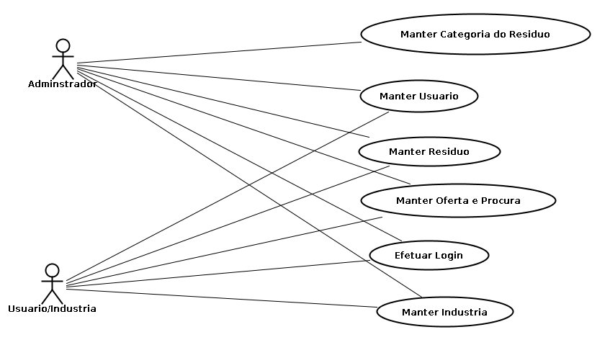

Figura 1 – Diagrama Geral de *Use Cases*

## 4.4 - Detalhamento das Use Cases

### 4.4.1 - Use Case Manter Categoria do Resíduo

Tabela 19 – Caso de uso: Manter Categoria do resíduo

|  |  |
| --- | --- |
| **Nome da Use Case** | Manter categoria do resíduo |
| **Descrição** | Incluir na base de dados uma categoria para ser associada ao resíduo |
| **Requisitos Associados** | Não se aplica. |
| **Pré Condições** | Usuário logado administrador |
| **Pós Condições** | Não se aplica. |
| **Atores** | Administrador do sistema |
| **Fluxo Principal** | |
| **Ações Recebidas** | **Ações Realizadas** |
| 1. *O ator Administrador inicia a fluxo principal informando o e-mail e senha na página de login.* 2. *O ator clica no cadastros e categoria resíduo.* 3. *O ator informa a descrição da categoria.* 4. *O ator clica em salvar.* | 1. *O processo recebe a entrada, avalia e envia ao controle.* 2. *O controle trata a informação.* 3. *Após tratar a informação os dados são apresentados ao ator.* |
| **Fluxo Alternativo N** | |
| **Ações Recebidas** | **Ações Realizadas** |
| 1. *O sistema não reconhece o e-mail e senha informados.* 2. *O ator não informa os dados obrigatórios* | 1. *O sistema emite mensagem de e-mail ou senha inválidos.* 2. *O sistema emite mensagem de dados obrigatórios não informados* |

### 4.4.2 - Use Case Manter Resíduo

Tabela 20 – Caso de uso: Manter Resíduo

|  |  |
| --- | --- |
| **Nome da Use Case** | Manter Resíduo |
| **Descrição** | Incluir na base de dados um resíduo |
| **Requisitos Associados** | Cadastro de categorias |
| **Pré Condições** | Usuário logado |
| **Pós Condições** | Não se aplica |
| **Atores** | Usuário do sistema |
| **Fluxo Principal** | |
| **Ações Recebidas** | **Ações Realizadas** |
| 1. *O ator Usuário inicia a fluxo principal informando o e-mail e senha na página de login.* 2. *O ator clica em cadastros e Resíduos.* 3. *O ator informa a descrição e seleciona uma categoria previamente listada.* 4. *O usuário clica em salvar* | 1. *O processo recebe a entrada, avalia e envia ao controle.* 2. *O controle trata a informação.* 3. *Após tratar a informação os dados são apresentados ao ator.* |
| **Fluxo Alternativo N** | |
| **Ações Recebidas** | **Ações Realizadas** |
| 1. *O sistema não reconhece o e-mail e senha informados.* 2. *O usuário não informa todos os dados obrigatórios.* | 1. *O sistema emite mensagem de e-mail ou senha inválidos* 2. *O sistema emite mensagem de dados obrigatórios não preenchidos.* |

### 4.4.3 - Use Case Manter Usuário

Tabela 21 – Caso de uso: Manter Usuário

|  |  |
| --- | --- |
| **Nome da Use Case** | Manter Usuário |
| **Descrição** | Incluir na base de dados um usuário |
| **Requisitos Associados** | Não se aplica |
| **Pré Condições** | Usuário logado |
| **Pós Condições** | Não se aplica |
| **Atores** | Usuário do sistema |
| **Fluxo Principal** | |
| **Ações Recebidas** | **Ações Realizadas** |
| 1. *O ator Usuário inicia a fluxo principal informando o e-mail e senha na página de login.* 2. *O ator clica em cadastros e Usuário.* 3. *O ator informa o nome, e-mail, senha, tipo e seleciona o status se ativo ou não* 4. *O usuário clica em salvar* | 1. *O processo recebe a entrada, avalia e envia ao controle.* 2. *O controle trata a informação.* 3. *Após tratar a informação os dados são apresentados ao ator.* |
| **Fluxo Alternativo N** | |
| **Ações Recebidas** | **Ações Realizadas** |
| 1. *O sistema não reconhece o e-mail e senha informados.* 2. *O usuário não informa todos os dados obrigatórios.* | 1. *O sistema emite mensagem de e-mail ou senha inválidos* 2. *O sistema emite mensagem de dados obrigatórios não preenchidos.* |

### 4.4.4 - Use Case Manter Indústria

Tabela 22 – Caso de uso: Manter Indústria

|  |  |
| --- | --- |
| **Nome da Use Case** | Manter Indústria |
| **Descrição** | Incluir na base de dados uma industria |
| **Requisitos Associados** | Não se aplica |
| **Pré Condições** | Não se aplica |
| **Pós Condições** | Não se aplica |
| **Atores** | Usuário do sistema |
| **Fluxo Principal** | |
| **Ações Recebidas** | **Ações Realizadas** |
| 1. *O ator Usuário não cadastrado inicia a fluxo principal clicando em cadastrar.* 2. *O ator informa o razão social, CNPJ, endereço, e-mail, senha, telefone.* 3. *O usuário clica em salvar* | 1. *O processo recebe a entrada, avalia e envia ao controle.* 2. *O controle trata a informação.* 3. *Após tratar a informação os dados são apresentados ao ator.* 4. *Um novo usuário é criado na base de dados***.** |
| **Fluxo Alternativo N** | |
| **Ações Recebidas** | **Ações Realizadas** |
| 1. *O usuário não informa todos os dados obrigatórios.* | 1. *O sistema emite mensagem de dados obrigatórios não preenchidos.* |

### 4.4.5 - Use Case Manter Oferta e Procura

Tabela 23 – Caso de uso: Manter Oferta e Procura

|  |  |
| --- | --- |
| **Nome da Use Case** | Manter Oferta e Procura |
| **Descrição** | Incluir na base de dados uma oferta ou procura de resíduos |
| **Requisitos Associados** | Não se aplica |
| **Pré Condições** | Usuário logado |
| **Pós Condições** | Não se aplica |
| **Atores** | Usuário do sistema |
| **Fluxo Principal** | |
| **Ações Recebidas** | **Ações Realizadas** |
| 1. *O ator Usuário inicia a fluxo principal informando o e-mail e senha na página de login.* 2. *O ator clica em cadastros e Oferta e Procura.* 3. *O ator seleciona o Resíduo, tipo da operação [venda ou compra]* 4. *O usuário clica em salvar* | 1. *O processo recebe a entrada, avalia e envia ao controle.* 2. *O controle trata a informação.* 3. *Após tratar a informação os dados são apresentados ao ator.* 4. *Uma nova oferta e/ou procura é criado na base de dados***.** |
| **Fluxo Alternativo N** | |
| **Ações Recebidas** | **Ações Realizadas** |
| 1. *O sistema não reconhece o e-mail e senha informados.* 2. *O usuário não informa todos os dados obrigatórios.* | 1. *O sistema emite mensagem de e-mail ou senha inválidos* 2. *O sistema emite mensagem de dados obrigatórios não preenchidos.* |

# CAPÍTULO V

# INTERFACE

Abaixo se encontra os protótipos de baixa fidelidade de todas as telas que se encontrará no sistema.

## 5.1 Interface Login de Usuário

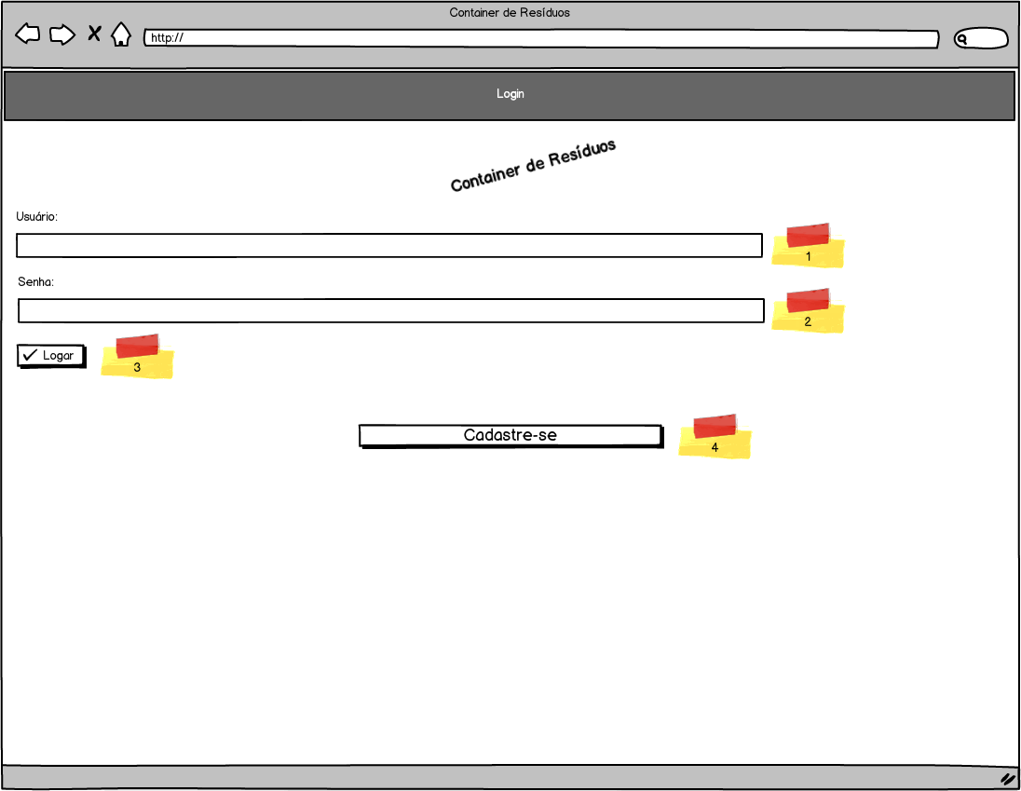

Figura 2 – Interface 1: Login de usuário

Abaixo se encontra a descrição dos campos da Figura 1 – Interface 1: Login de Usuário.

1. Campo para a entrada do nome do usuário.
2. Campo para a entrada da senha do usuário.
3. Botão que realiza o login do usuário no sistema e o direciona a tela inicial do sistema.
4. Botão que direciona o usuário a tela de cadastro de novo usuário no sistema.

## 5.2 Interface Cadastro Inicial Usuários

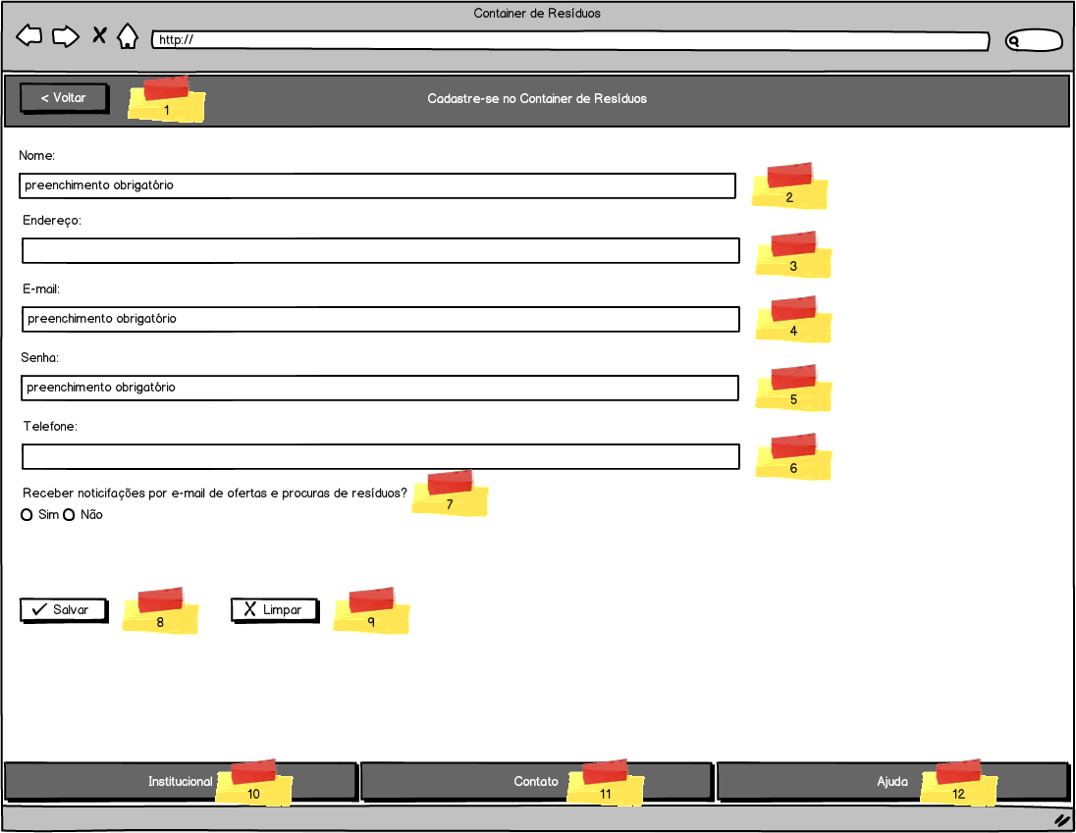

Figura 3 – Interface 2: Cadastro de Pessoas e Indústrias

Abaixo se encontra a descrição dos campos da Figura 2 – Interface 2: Cadastro de Pessoas e Indústrias.

1. Botão para retornar a tela anterior que neste caso seria a tela de Login de Usuário.
2. Campo para entrada de Nome do Usuário. A informação deste campo é de caráter obrigatório.
3. Campo para entrada do endereço do usuário.
4. Campo para entrada do E-mail do usuário. A informação deste campo é de caráter obrigatório.
5. Campo para entrada da senha do usuário. A informação deste campo é de caráter obrigatório.
6. Campo para entrada do número do Telefone do usuário.
7. Campo para entrada da escolha do usuário se o mesmo deseja receber notificações via E-mail de Ofertas e Procuras de Resíduos, que são relacionadas a ele.
8. Botão para salvar na base de dados as informações inseridas na tela.
9. Botão para limpar as informações inseridas na tela.
10. Botão que direciona o usuário a uma tela que contém informações sobre a ferramenta.
11. Botão que direciona o usuário a uma tela que contém dados relacionados aos contatos que os usuários possam tem com os administradores da ferramenta.
12. Botão que direciona o usuário a tela que contém informações que o possa ajudar relacionado à tela ao qual ele está utilizando.

## 5.3 Interface Cadastros

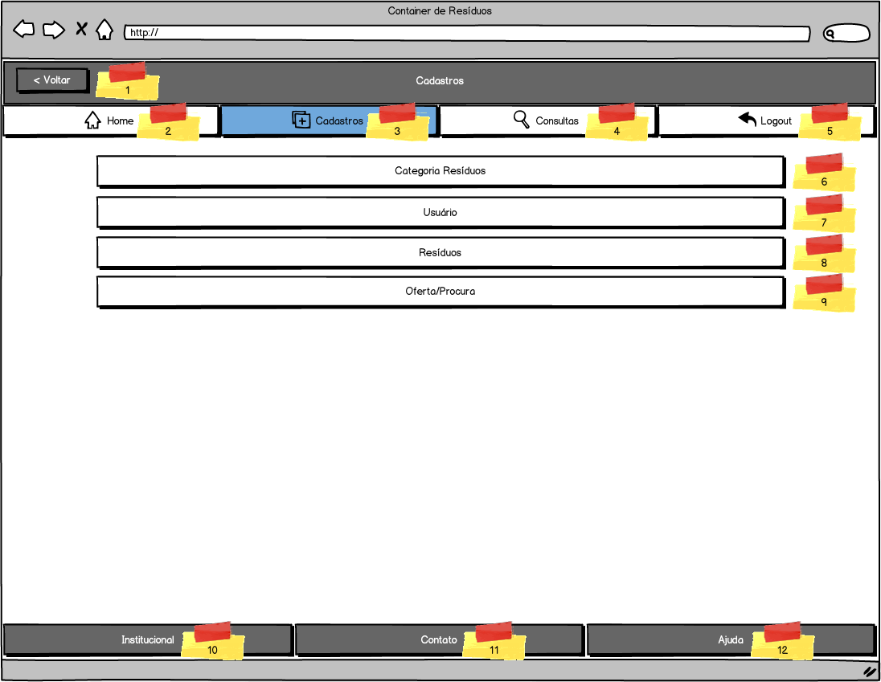

Figura 4 – Interface 3: Cadastros

Abaixo se encontra a descrição dos campos da Figura 3 – Interface 3: Cadastros.

1. Botão que direciona o usuário a página anterior ao qual o mesmo se encontrava.
2. Botão que direciona o usuário a página inicial da ferramenta.
3. Botão que direciona o usuário a página de cadastros.
4. Botão que direciona o usuário a página de consultas.
5. Botão que realiza o logout do usuário no sistema.
6. Botão que direciona o usuário a página de cadastro de Categoria de Resíduos.
7. Botão que direciona o usuário a página de cadastro de Usuários.
8. Botão que direciona o usuário a página de cadastro de Resíduo.
9. Botão que direciona o usuário a página de cadastro de Oferta/Procura.
10. Botão que direciona o usuário a uma tela que contém informações sobre a ferramenta.
11. Botão que direciona o usuário a uma tela que contém dados relacionados aos contatos que os usuários possam tem com os administradores da ferramenta.
12. Botão que direciona o usuário a tela que contém informações que o possa ajudar relacionado à tela ao qual ele está utilizando.

## 5.4 Interface Cadastro de Categoria de Resíduo

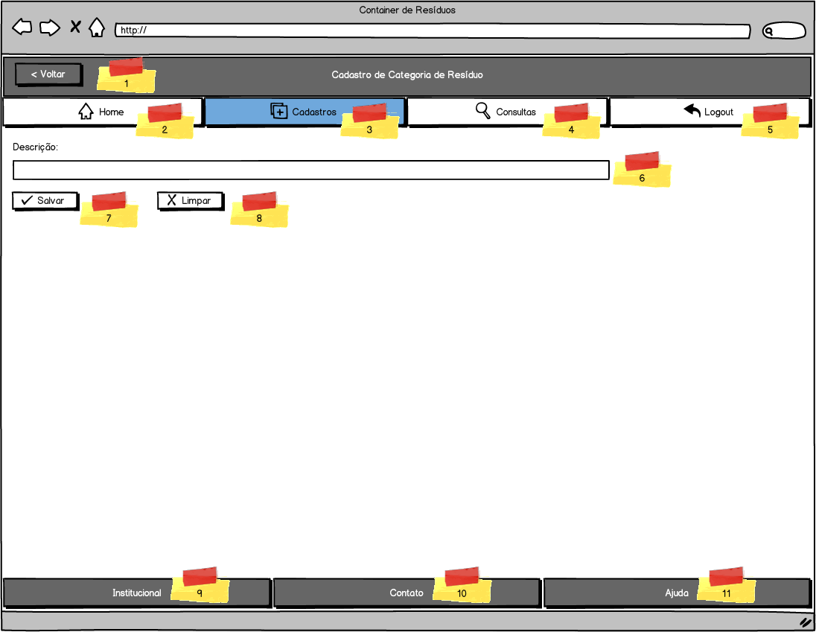

Figura 5 – Interface 4: Cadastro de Categoria de Resíduo

Abaixo se encontra a descrição dos campos da Figura 4 – Interface 4: Cadastro de Categoria de Resíduo.

1. Botão que direciona o usuário a página anterior ao qual o mesmo se encontrava.
2. Botão que direciona o usuário a página inicial da ferramenta.
3. Botão que direciona o usuário a página de cadastros.
4. Botão que direciona o usuário a página de consultas.
5. Botão que realiza o logout do usuário no sistema.
6. Campo de entrada e visualização da Categoria de Resíduo.
7. Botão para salvar na base de dados as informações inseridas na tela.
8. Botão para limpar as informações inseridas na tela.
9. Botão que direciona o usuário a uma tela que contém informações sobre a ferramenta.
10. Botão que direciona o usuário a uma tela que contém dados relacionados aos contatos que os usuários possam tem com os administradores da ferramenta.
11. Botão que direciona o usuário a tela que contém informações que o possa ajudar relacionado à tela ao qual ele está utilizando.

## 5.5 Interface Cadastro de Resíduos

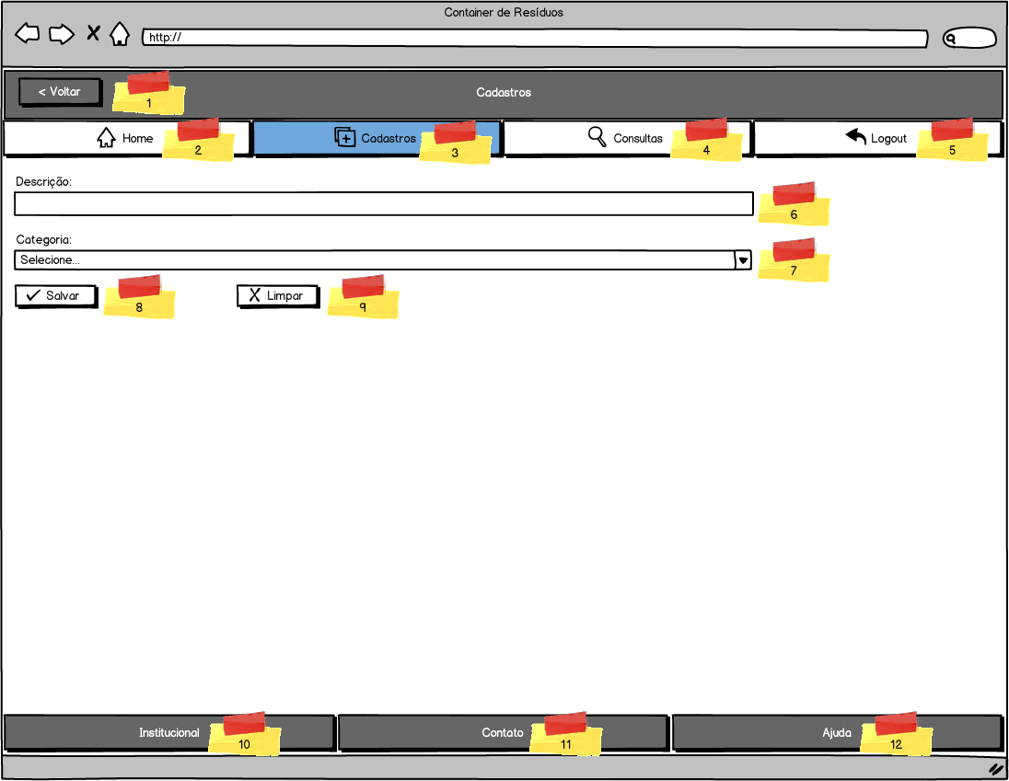

Figura 6 – Interface 5: Cadastro de Resíduos

Abaixo se encontra a descrição dos campos da Figura 6 – Interface 5: Cadastro de Resíduos.

1. Botão que direciona o usuário a página anterior ao qual o mesmo se encontrava.
2. Botão que direciona o usuário a página inicial da ferramenta.
3. Botão que direciona o usuário a página de cadastros.
4. Botão que direciona o usuário a página de consultas.
5. Botão que realiza o logout do usuário no sistema.
6. Campo para a entrada e visualização da descrição do Resíduo.
7. Campo para a entrada e visualização da Categoria do Resíduo.
8. Botão para salvar na base de dados as informações inseridas na tela.
9. Botão para limpar as informações inseridas na tela.
10. Botão que direciona o usuário a uma tela que contém informações sobre a ferramenta.
11. Botão que direciona o usuário a uma tela que contém dados relacionados aos contatos que os usuários possam tem com os administradores da ferramenta.
12. Botão que direciona o usuário a tela que contém informações que o possa ajudar relacionado à tela ao qual ele está utilizando.

## 5.6 Interface Cadastro de Usuários

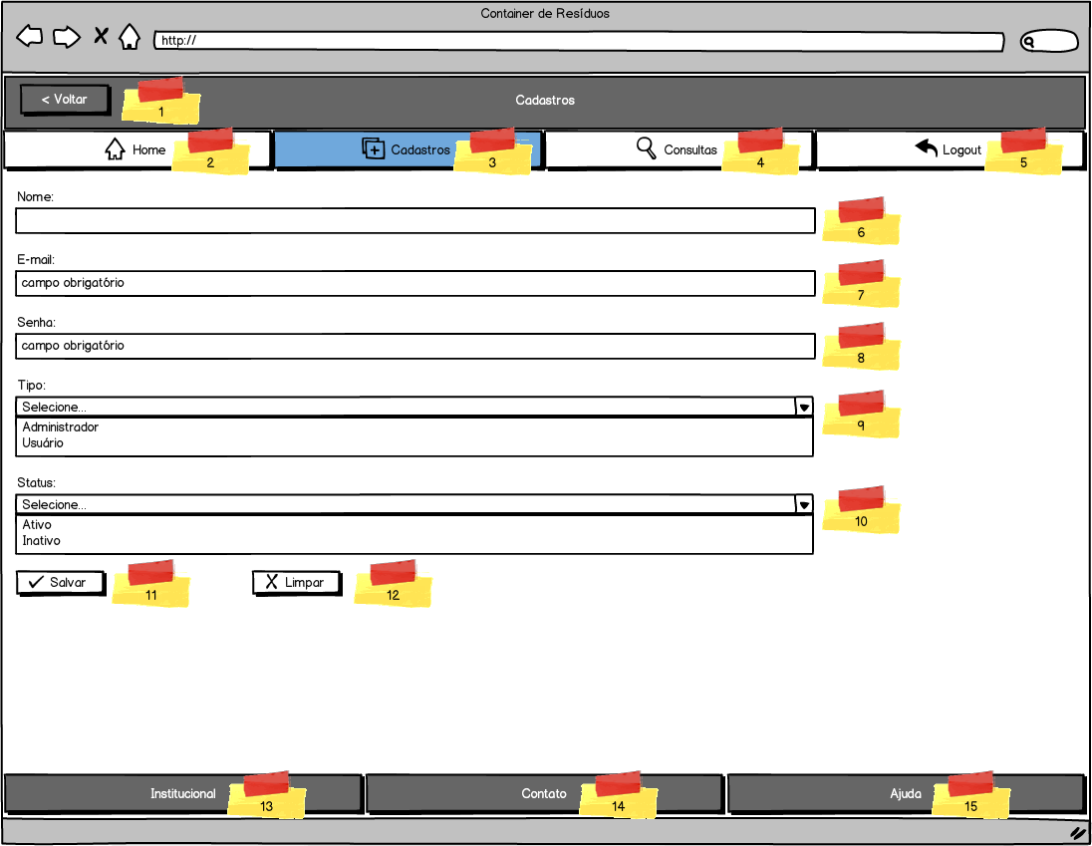 Figura 7 – Interface 6: Cadastro de Usuários

Abaixo se encontra a descrição dos campos da Figura 7 – Interface 6: Cadastro de Usuário.

Este cadastro está ligado ao Usuário principal.

1. Botão que direciona o usuário a página anterior ao qual o mesmo se encontrava.
2. Botão que direciona o usuário a página inicial da ferramenta.
3. Botão que direciona o usuário a página de cadastros.
4. Botão que direciona o usuário a página de consultas.
5. Botão que realiza o logout do usuário no sistema.
6. Campo para entrada e visualização do Nome do usuário.
7. Campo para entrada de visualização do E-mail do usuário. A informação deste campo é de caráter obrigatório.
8. Campo para entra da Senha do usuário. Este campo não mostrara a senha, mostrando apenas caracteres especiais.
9. Campo para entrada e visualização do Tipo de usuário. São dois os tipos, Administrador e apenas usuário.
10. Campo para entrada e visualização do Status do usuário. São dois os status, Ativo e Inativo.
11. Botão para salvar na base de dados as informações inseridas na tela.
12. Botão para limpar as informações inseridas na tela.
13. Botão que direciona o usuário a uma tela que contém informações sobre a ferramenta.
14. Botão que direciona o usuário a uma tela que contém dados relacionados aos contatos que os usuários possam tem com os administradores da ferramenta.
15. Botão que direciona o usuário a tela que contém informações que o possa ajudar relacionado à tela ao qual ele está utilizando.

## 5.7 Interface Cadastro de Oferta/Procura

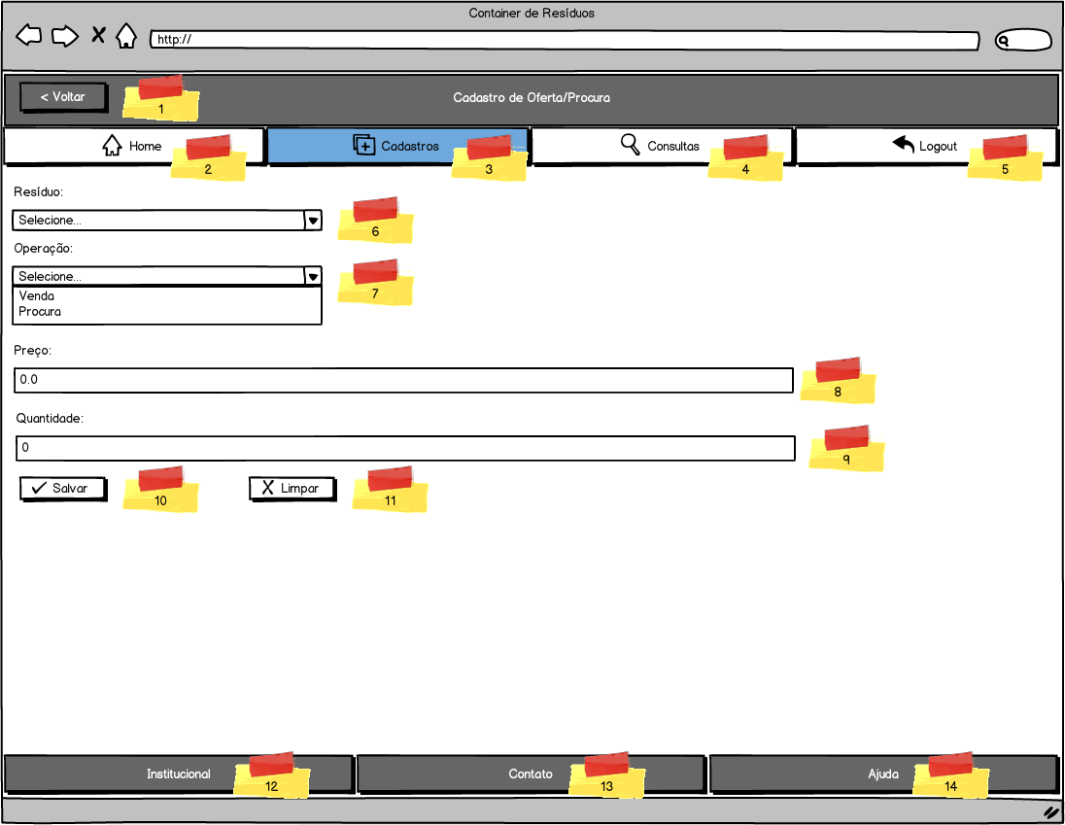

Figura 8 – Interface 7: Cadastro de Oferta/Procura

Abaixo se encontra a descrição dos campos da Figura 8 – Interface 7: Cadastro de Oferta/Procura.

1. Botão que direciona o usuário a página anterior ao qual o mesmo se encontrava.
2. Botão que direciona o usuário a página inicial da ferramenta.
3. Botão que direciona o usuário a página de cadastros.
4. Botão que direciona o usuário a página de consultas.
5. Botão que realiza o logout do usuário no sistema.
6. Campo para entra do Resíduo ao qual se está procurando ou ofertando.
7. Campo para entrada do tipo de operação ao qual se está querendo realizar, se é uma oferta ou procura.
8. Campo para entrada do valor do Resíduo ao qual se está ofertando ou procurando.
9. Capo para entrada da quantidade de Resíduo ao qual se está procurando ou ofertando.
10. Botão para salvar na base de dados as informações inseridas na tela.
11. Botão para limpar as informações inseridas na tela.
12. Botão que direciona o usuário a uma tela que contém informações sobre a ferramenta.
13. Botão que direciona o usuário a uma tela que contém dados relacionados aos contatos que os usuários possam tem com os administradores da ferramenta.
14. Botão que direciona o usuário a tela que contém informações que o possa ajudar relacionado à tela ao qual ele está utilizando.

## 5.8 Interface Consultas

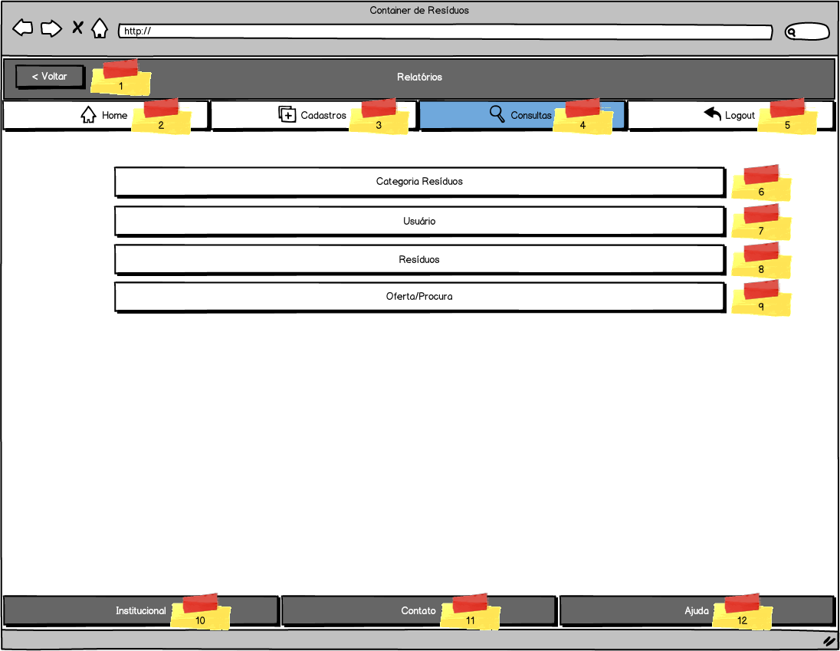

Figura 9 – Interface 8: Consultas

Abaixo se encontra a descrição dos campos da Figura 8 – Interface 8: Consultas.

1. Botão que direciona o usuário a página anterior ao qual o mesmo se encontrava.
2. Botão que direciona o usuário a página inicial da ferramenta.
3. Botão que direciona o usuário a página de cadastros.
4. Botão que direciona o usuário a página de consultas.
5. Botão que realiza o logout do usuário no sistema.
6. Botão que direciona o usuário a tela de Consulta de Categoria de Resíduos.
7. Botão que direciona o usuário a tela de Consulta de Usuários.
8. Botão que direciona o usuário a tela de Consulta de Resíduos.
9. Botão que direciona o usuário a tela de Consulta de Ofertas e Procuras.
10. Botão que direciona o usuário a uma tela que contém informações sobre a ferramenta.
11. Botão que direciona o usuário a uma tela que contém dados relacionados aos contatos que os usuários possam tem com os administradores da ferramenta.
12. Botão que direciona o usuário a tela que contém informações que o possa ajudar relacionado à tela ao qual ele está utilizando.

## 5.9 Interface Consulta Categoria Resíduos

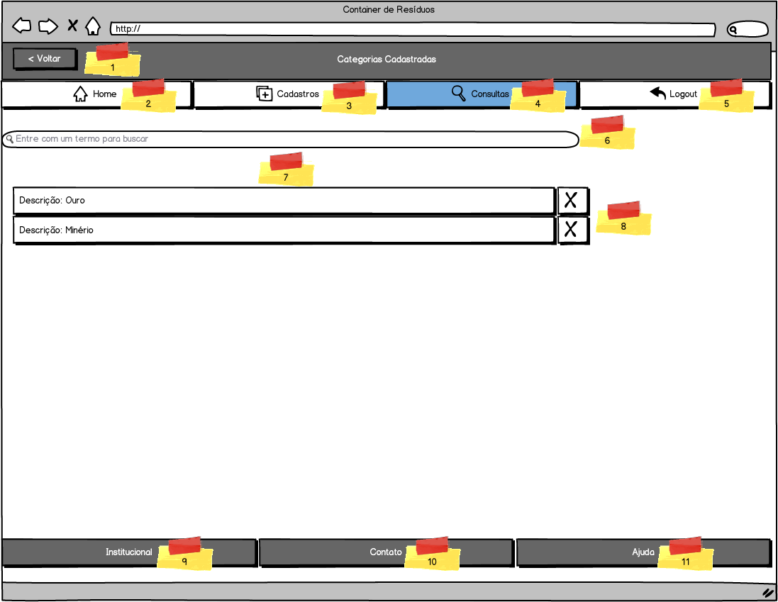

Figura 10 – Interface 9: Consulta Categoria Resíduos

Abaixo se encontra a descrição dos campos da Figura 10 – Interface 9: Consulta Categoria Resíduos.

1. Botão que direciona o usuário a página anterior ao qual o mesmo se encontrava.
2. Botão que direciona o usuário a página inicial da ferramenta.
3. Botão que direciona o usuário a página de cadastros.
4. Botão que direciona o usuário a página de consultas.
5. Botão que realiza o logout do usuário no sistema.
6. Campo que permite a busca de todas as Categorias de Resíduos cadastradas.
7. Lista contendo informações das Categorias de Resíduos cadastradas no sistema. Ao se dar um clique duplo sobre um item da, o usuário é direcionado a uma tela onde o mesmo poderá realizar alterações no item escolhido.
8. Botão que permite a exclusão de uma Categoria de Resíduos cadastrada.
9. Botão que direciona o usuário a uma tela que contém informações sobre a ferramenta.
10. Botão que direciona o usuário a uma tela que contém dados relacionados aos contatos que os usuários possam tem com os administradores da ferramenta.
11. Botão que direciona o usuário a tela que contém informações que o possa ajudar relacionado à tela ao qual ele está utilizando.

## 5.10 Interface Consulta de Resíduos

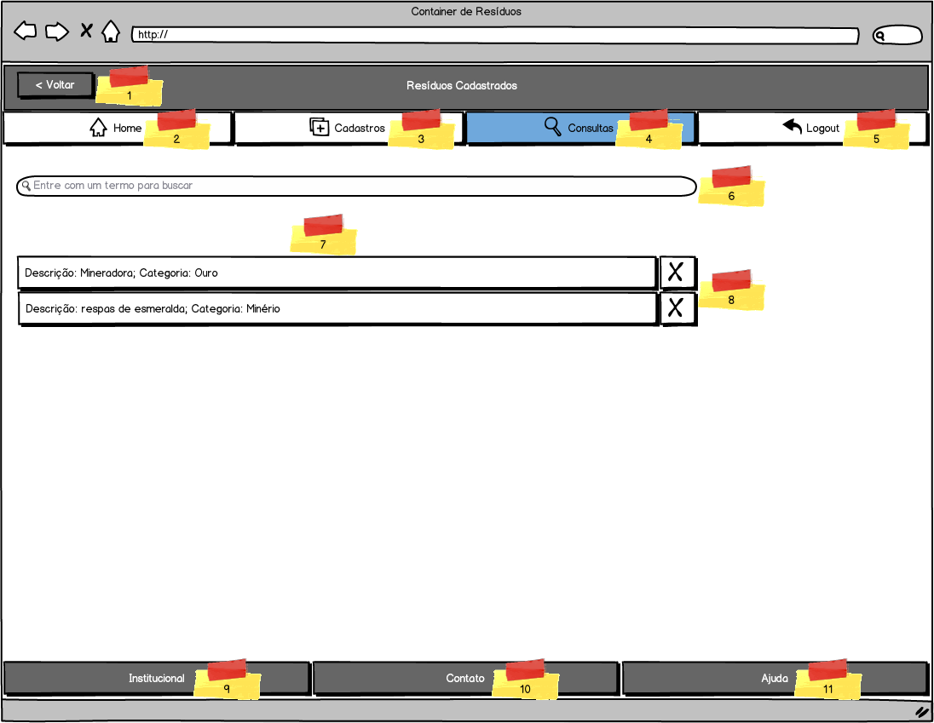

Figura 11 – Interface 10: Consulta de Resíduos

Abaixo se encontra a descrição dos campos da Figura 11 – Interface 10: Consulta de Resíduos.

1. Botão que direciona o usuário a página anterior ao qual o mesmo se encontrava.
2. Botão que direciona o usuário a página inicial da ferramenta.
3. Botão que direciona o usuário a página de cadastros.
4. Botão que direciona o usuário a página de consultas.
5. Botão que realiza o logout do usuário no sistema.
6. Campo que permite a busca de todos os Resíduos cadastrados.
7. Lista contendo informações dos Resíduos cadastradas no sistema. Ao se dar um clique duplo sobre um item da, o usuário é direcionado a uma tela onde o mesmo poderá realizar alterações no item escolhido.
8. Botão que permite a exclusão de um Resíduo cadastrado.
9. Botão que direciona o usuário a uma tela que contém informações sobre a ferramenta.
10. Botão que direciona o usuário a uma tela que contém dados relacionados aos contatos que os usuários possam tem com os administradores da ferramenta.
11. Botão que direciona o usuário a tela que contém informações que o possa ajudar relacionado à tela ao qual ele está utilizando.

## 5.11 Interface Consulta de Usuários

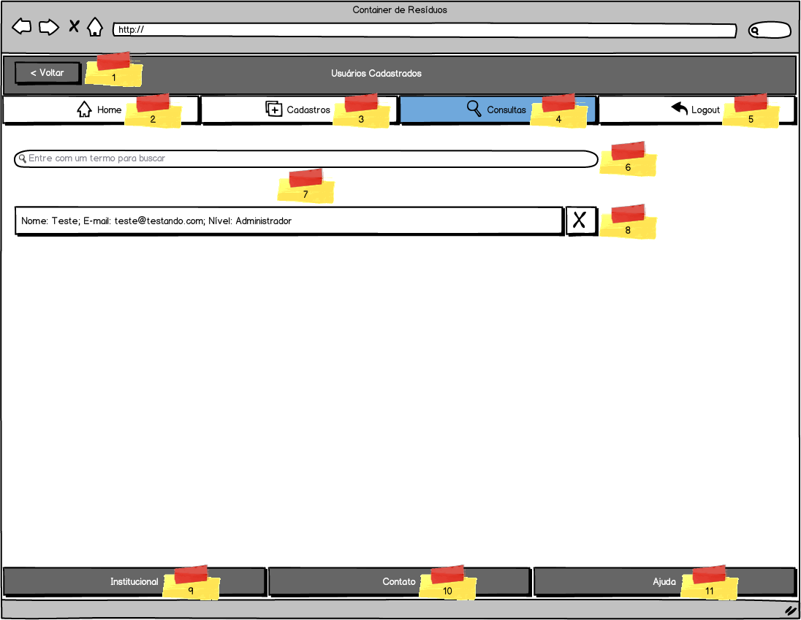

Figura 12 – Interface 11: Consulta de Usuários

Abaixo se encontra a descrição dos campos da Figura 12 – Interface 11: Consulta de Usuários.

1. Botão que direciona o usuário a página anterior ao qual o mesmo se encontrava.
2. Botão que direciona o usuário a página inicial da ferramenta.
3. Botão que direciona o usuário a página de cadastros.
4. Botão que direciona o usuário a página de consultas.
5. Botão que realiza o logout do usuário no sistema.
6. Campo que permite a busca de todos os Usuários cadastrados no sistema.
7. Lista contendo informações dos Usuários cadastrados no sistema. Ao se dar um clique duplo sobre um item da, o usuário é direcionado a uma tela onde o mesmo poderá realizar alterações no item escolhido.
8. Botão que permite a exclusão de um Usuário cadastrado.
9. Botão que direciona o usuário a uma tela que contém informações sobre a ferramenta.
10. Botão que direciona o usuário a uma tela que contém dados relacionados aos contatos que os usuários possam tem com os administradores da ferramenta.
11. Botão que direciona o usuário a tela que contém informações que o possa ajudar relacionado à tela ao qual ele está utilizando.

## 5.12 Interface Consulta de Ofertas e Procuras

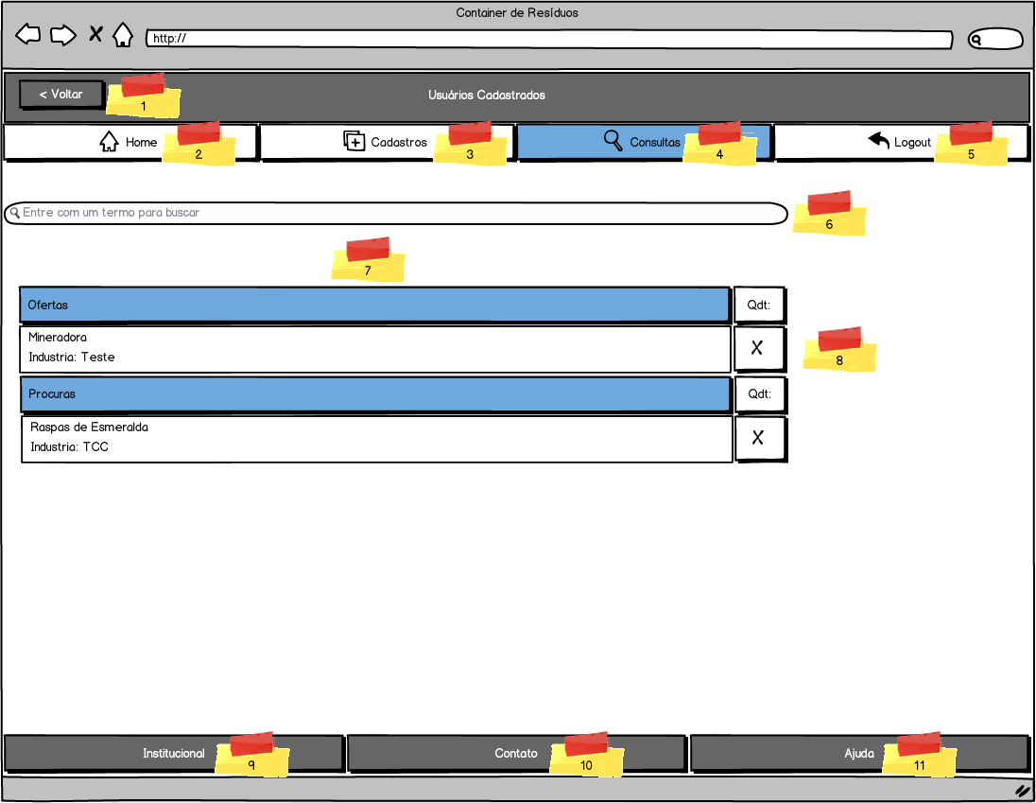

Figura 13 – Interface 12: Consulta de Ofertas e Procuras

Abaixo se encontra a descrição dos campos da Figura 13 – Interface 12: Consulta de Ofertas e Procuras.

1. Botão que direciona o usuário a página anterior ao qual o mesmo se encontrava.
2. Botão que direciona o usuário a página inicial da ferramenta.
3. Botão que direciona o usuário a página de cadastros.
4. Botão que direciona o usuário a página de consultas.
5. Botão que realiza o logout do usuário no sistema.
6. Campo que permite a busca de todas as Ofertas e Procuras cadastradas no sistema.
7. Lista contendo informações das Ofertas e Procuras cadastradas no sistema. Ao se dar um clique duplo sobre um item da, o usuário é direcionado a uma tela onde o mesmo poderá realizar alterações no item escolhido.
8. Botão que permite a exclusão de Ofertas ou de Procuras cadastrada.
9. Botão que direciona o usuário a uma tela que contém informações sobre a ferramenta.
10. Botão que direciona o usuário a uma tela que contém dados relacionados aos contatos que os usuários possam tem com os administradores da ferramenta.

# CAPÍTULO VI

# PERSISTÊNCIA DE DADOS

## 6.1 – DER (Diagrama entidade-relacionamento)

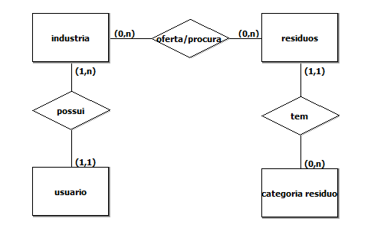

Figura 14 – DER (Diagrama entidade-relacionamento)

Na figura 14 temos o diagrama entidade-relacionamento, onde visualizamos facilmente quatro entidades e três relacionamentos que é a representação abstraída do modelo físico.

## 6.2 – Modelo Físico

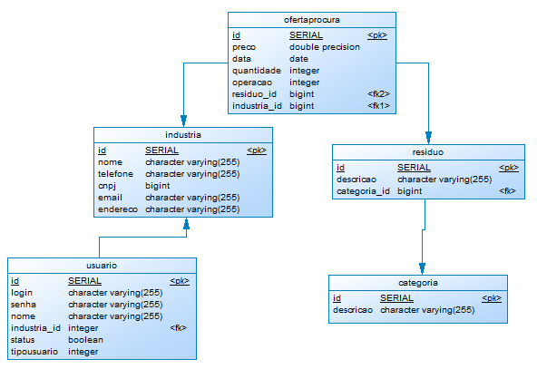

Figura 15 – Modelo Físico

Na Figura 15 tem-se o modelo físico. Uma oferta/procura deve ser realizada por uma indústria. Cada oferta/procura contém um resíduo (com n quantidades). Um resíduo possui uma categoria. Um usuário pertence apenas a uma indústria, contudo uma indústria pode possuir vários usuários.

# CAPÍTULO VII

# CLASSE DE ANÁLISE

### 7.1 - Classes de AnáliseManter categoria do resíduo

|  |  |  |
| --- | --- | --- |
| **Nome da classe** | Categoria | |
| **Descrição** | Categoria é responsável por agrupar resíduos. | |
| **Responsabilidades** | Manter organizados por categorias os variados tipos de resíduos | |
| **Atributos** | **Descrição** | **Tipo** |
| Descrição | Descrição da categoria | Sequência de caracteres |

### 7.1.1 - Diagrama de Classes de Análise - Manter categoria do resíduo

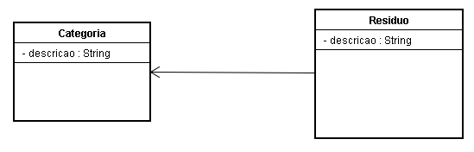

Figura 16 – Diagrama de Classe de Análise - Manter categoria do resíduo

### 7.2 - Classes de AnáliseManter resíduo

|  |  |  |
| --- | --- | --- |
| **Nome da classe** | Resíduo | |
| **Descrição** | Resíduo industrial | |
| **Responsabilidades** | Manter resíduos de variadas categorias no sistema | |
| **Atributos** | **Descrição** | **Tipo** |
| Descrição | Descrição do resíduo | Sequência de caracteres |
| Categoria | Categoria do resíduo | Sequência de caracteres |

### 7.2.1 - Diagrama de Classes de Análise



Figura 17 – Diagrama de Classe de Análise - Manter resíduo

### 7.3 - Classes de AnáliseManter usuário

|  |  |  |
| --- | --- | --- |
| **Nome da classe** | Usuário | |
| **Descrição** | Usuário do sistema responsável por cadastrar indústria e cadastrar categorias de resíduos para o administrador do sistema. | |
| **Responsabilidades** | Manter usuários para utilização do sistema | |
| **Atributos** | **Descrição** | **Tipo** |
| Nome | Nome do usuário | Sequência de caracteres |
| Login | Login de acesso | Sequência de caracteres |
| Senha | Senha de acesso | Sequência de caracteres |
| Status | Status de ativação | Booleano |
| Tipo do Usuário | Tipo Administrador ou Usuário normal | Dado inteiro |

### 7.3.1 - Diagrama de Classes de Análise

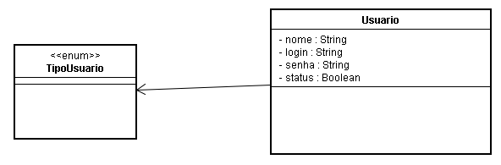

Figura 18 – Diagrama de Classe de Análise – Manter Usuário

### 7.4 - Classes de AnáliseManter indústria

|  |  |  |
| --- | --- | --- |
| **Nome da classe** | Indústria | |
| **Descrição** | A Indústria é responsável pelo cadastramento e também pela oferta e/ou procura dos resíduos. | |
| **Responsabilidades** | Manter resíduos de variadas categorias no sistema e oferta-los e/ou procurá-los. | |
| **Atributos** | **Descrição** | **Tipo** |
| CNPJ | CNPJ da indústria | Sequência de inteiros |
| Nome | Nome da indústria | Sequência de caracteres |
| Telefone | Telefone da indústria | Sequência de caracteres |
| E-mail | E-mail da indústria | Sequência de caracteres |
| Endereço | Endereço de localização | Sequência de caracteres |

### 7.4.1- Diagrama de Classes de Análise

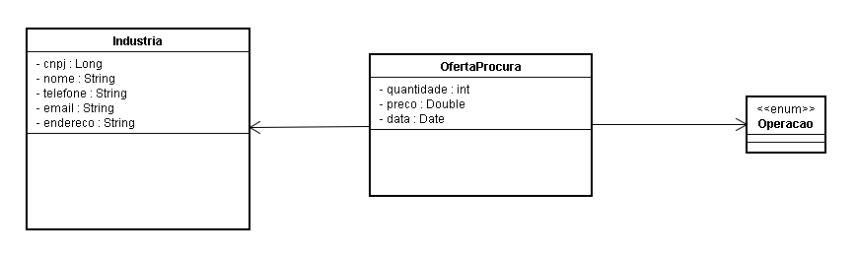

Figura 19 – Diagrama de Classe de Análise – Manter indústria

### 7.5 - Classes de AnáliseManter oferta e procura

|  |  |  |
| --- | --- | --- |
| **Nome da classe** | OfertaProcura | |
| **Descrição** | Oferta e procura de resíduos é responsável pela parte de logica oferecida para a indústria para procurar ou ofertas seus resíduos | |
| **Responsabilidades** | Manter ofertas e procuras de resíduos. | |
| **Atributos** | **Descrição** | **Tipo** |
| Descrição | Descrição do resíduo | Sequência de caracteres |
| Categoria | Categoria do resíduo | Sequência de caracteres |

### 7.5.1- Diagrama de Classes de Análise

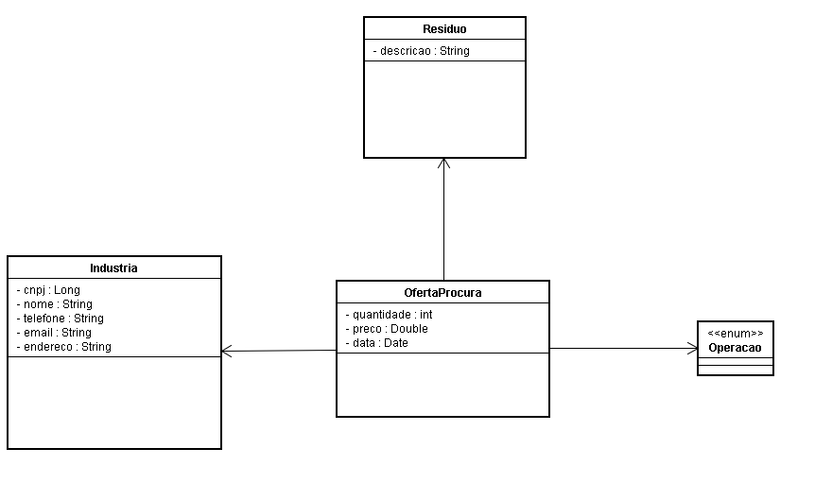

Figura 20 – Diagrama de Classe de Análise – Manter oferta/procura

### 7.6 - Classes de AnáliseEfetuar Login

|  |  |  |
| --- | --- | --- |
| **Nome da classe** | Login | |
| **Descrição** | Login do usuário é responsável por autenticar e validar um usuário para uso do sistema. | |
| **Responsabilidades** | Autenticar um usuário valido | |
| **Atributos** | **Descrição** | **Tipo** |
| E-mail | email | Sequência de caracteres |
| Senha | senha | Sequência de caracteres |

### 7.6.1- Diagrama de Classes de Análise



Figura 21 – Diagrama de Classe de Análise – Efetuar Login

# CAPÍTULO VIII

# CAMADAS E PACOTES

Este tópico apresenta os pacotes do sistema.

### 8.1 - Diagrama de Pacotes

Figura 22 – Diagrama de Pacotes – visão geral

### 8.1.1 - Pacote Client

O pacote Client é composto por outros dois pacotes, Páginas Web e Controle. Relaciona-se com o pacote EJB, trocando informações pertinentes a persistência e 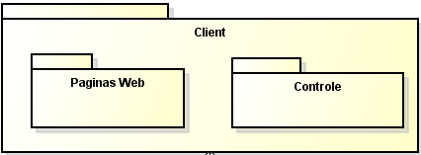acesso dos dados.

Figura 23 – Diagrama de Pacotes – Pacote client

### 8.1.2 - Pacote Páginas Web

Figura 24 – Diagrama de Pacotes – Pacote paginas web

O pacote Páginas Web está contido no pacote Client. Relaciona-se com o controle, repassando ao mesmo informações fornecidas pelo usuário por meio de formulários.

### 8.1.3- Pacote Controle

Figura 25 – Diagrama de Pacotes – Pacote controle

O pacote Controle está contido no pacote Client. Relaciona-se com o Páginas Web, recebendo do mesmo informações fornecidas pelo usuário por meio de formulários, após a recepção dos dados, conforme a ação do usuário (salvar, excluir), o pacote Controle relaciona-se com o pacote EJB.

### 8.1.4- Pacote EJB

Figura 26 – Diagrama de Pacotes – Pacote EJB

O pacote EJB é composto por outros dois pacotes, Modelo e Persistência. Relaciona-se com o pacote Client, recebendo informações pertinentes a persistência e acesso dos dados.

### 8.1.5- Pacote Modelo

Figura 27 – Diagrama de Pacotes – Pacote modelo

O pacote Modelo está contido no pacote EJB. Sua função é conter as Entidades do sistema, que serão usadas para a persistência dos dados, e transportado para a camada Client, afim de contar os dados populados das entidades.

### 8.1.5- Pacote Modelo

Figura 28 – Diagrama de Pacotes – Pacote persistencia

O pacote Persistência está contido no pacote EJB. Sua função é inserir, alterar, consultar dados no Bando de Dados.

# CAPÍTULO IX

# COMPORTAMENTO DINÂMICO

## 9.1 - Diagramas de Sequência da *Use Case* Manter Categoria do Resíduo

### 9.1.1 - categoria_residuo

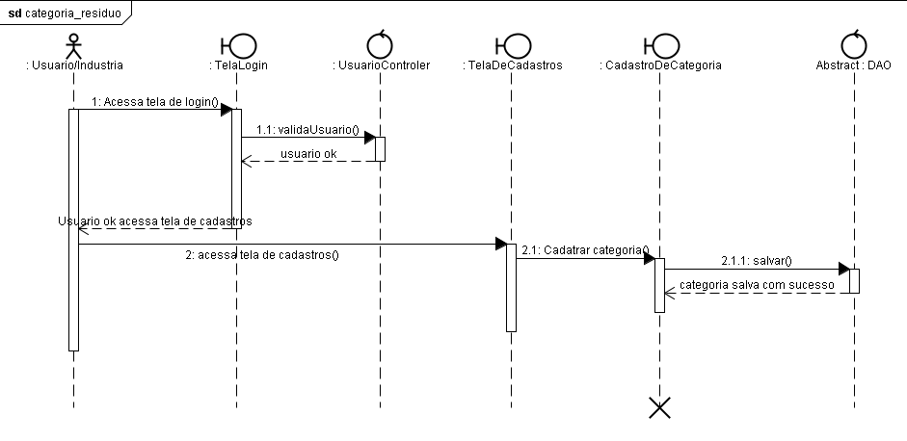 Figura 29 – Diagrama de Sequência – categoria_residuo

## 9.2 - Diagramas de Sequência da *Use Case* Manter Oferta e Procura

### 9.2.1 - oferta_e_procura

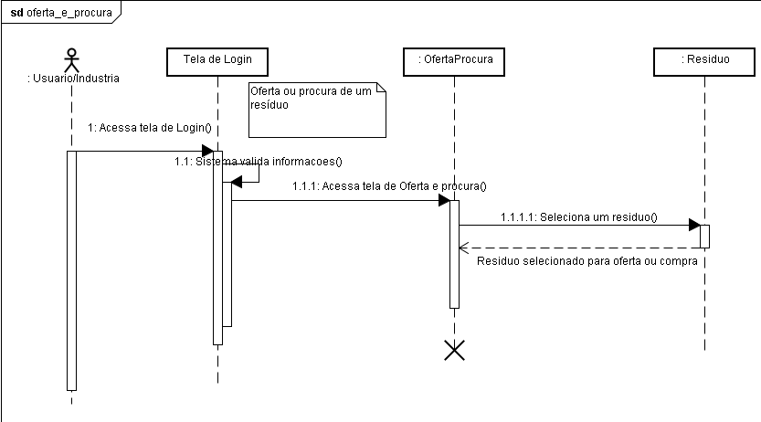

Figura 30 – Diagrama de Sequência – oferta_e_procura

## 9.3 - Diagramas de Sequência da *Use Case* Manter Resíduo

### 9.3.1 - residuo

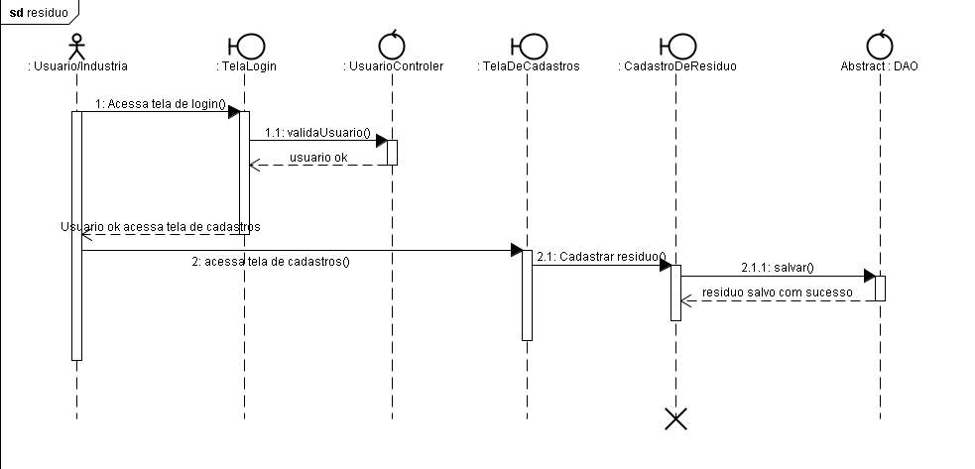

Figura 31 – Diagrama de Sequência – residuo

## 9.4 - Diagramas de Sequência da *Use Case* Manter Usuário

### 9.4.1 – usuario

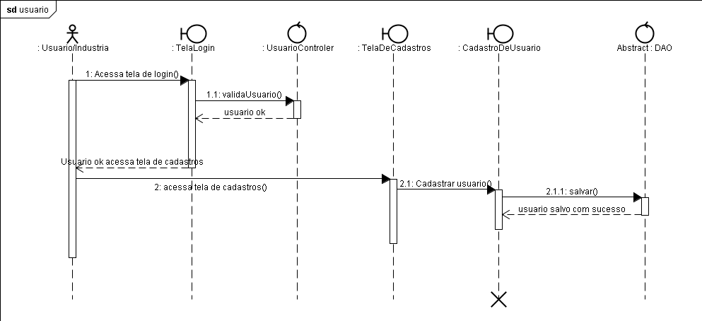

Figura 32 – Diagrama de Sequência – usuario

## 9.5 - Diagramas de Sequência da *Use Case* Manter Indústria

### 9.5.1 – industria

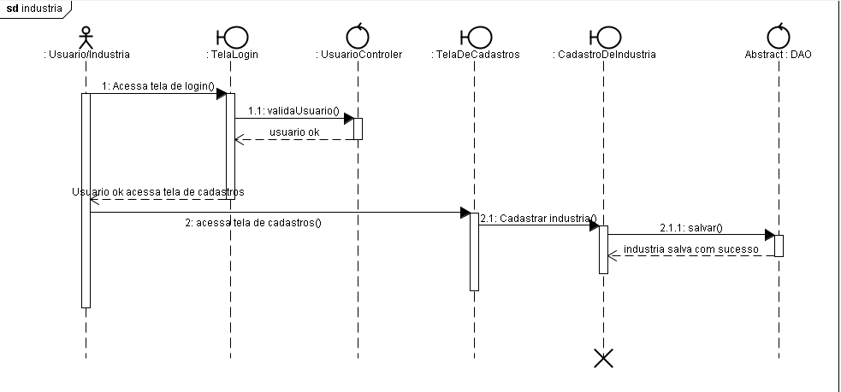

Figura 33 – Diagrama de Sequência – industria

# CAPÍTULO X

# COMPORTAMENTO ESTÁTICO

Este capítulo se dedica a apresentar o diagrama de classe que representa o comportamento estático das classes de análise que compõe o sistema que será desenvolvido.

## 11.1 - Diagramas de Classe Projeto Container de Resíduos

Para que se possa ter uma ideia do que será feito no sistema, adotaremos um modelo que serve para se definir o escopo do sistema que estará sendo construído. O modelo que utilizaremos será o Diagrama de Classes (apresentado na Figura 34). Com este modelo, temos a ideia exata dos limites que teremos no desenvolvimento do sistema.

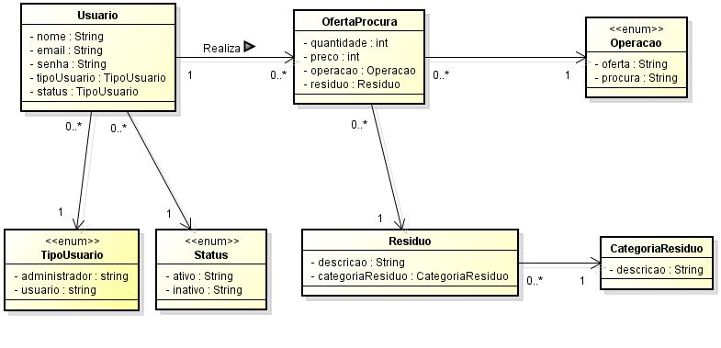

Figura 34 – Comportamento Estático - Diagrama de classes

# CONCLUSÃO

# BIBLIOGRAFIA